Trường Đại học Duy Tân  Khoa: CNTT  Bộ môn: Kỹ thuật mạng | ĐỀ THI KẾT THÚC HỌC PHẦN  Môn: TRÍ TUỆ NHÂN TẠO  Mã môn: CS 417  Khối lớp: CS 417A  Học kỳ: I - Năm học 2020 – 2021  Thời gian làm bài: 75 ph | Đề số: 01

- TRẮC NGHIỆM (3.0đ)
1. (0.200 Point)
Đâu là ưu điểm của giải thuật tìm kiếm nhánh cận?
A. Quét qua toàn bộ nghiệm có thể có của bài toán.
B. Chỉ quét qua một nửa nghiệm có thể có của bài toán.
*C. Không quét qua toàn bộ nghiệm có thể có của bài toán.
D. Quét qua toàn bộ nghiệm có thể không có của bài toán.
2. (0.200 Point)
Giải thuật tìm kiếm nhánh cận là một dạng của tiến của giải thuật nào?
*A. Giải thuật quay lui.
B. Giải thuật leo đồi.
C. Giải thuật tham lam.
D. Tất cả các ý trên
3. (0.200 Point)
Trong giải thuật tìm kiếm leo đồi?
A. Khi phát triển một đỉnh u thì bước tiếp theo ta không chọn trong số các đỉnh con của u, đỉnh có hứa hẹn nhiều nhất để phát triển, đỉnh này được xác định bởi hàm đánh giá.
*B. Khi phát triển một đỉnh u thì bước tiếp theo ta chọn trong số các đỉnh con của u, đỉnh có hứa hẹn nhiều nhất để phát triển, đỉnh này được xác định bởi hàm đánh giá.
C. Khi phát triển một đỉnh u thì bước tiếp theo ta chọn trong số các đỉnh con của u, đỉnh có hứa hẹn nhiều nhất để phát triển, đỉnh này không được xác định bởi hàm đánh giá.
D. Khi phát triển một đỉnh u thì bước tiếp theo ta không chọn trong số các đỉnh con của u, đỉnh có hứa hẹn nhiều nhất để phát triển, đỉnh này không được xác định bởi hàm đánh giá.
4. (0.200 Point)
Điều khiển học là gì?
A. Nghiên cứu giao tiếp giữa hai máy
*B. B. Nghiên cứu giao tiếp giữa người và máy
C. Nghiên cứu về giao tiếp giữa hai người
D. Nghiên cứu các giá trị Boolean
5. (0.200 Point)
Mục tiêu của trí tuệ nhân tạo là gì?
A. Để giải quyết các vấn đề trong thế giới thực
B. Để giải quyết vấn đề nhân tạo
*C. Để giải thích các loại trí thông minh
D. Trích xuất nguyên nhân khoa học
6. (0.200 Point)
Chức năng heuristic là gì?
A. Một hàm để giải các bài toán
B. Hàm lấy tham số của chuỗi kiểu và trả về giá trị nguyên
C. Một hàm có kiểu trả về là không có gì
*D. Một chức năng ánh xạ từ mô tả trạng thái bài toán đến các giải thuật xử lý như mong muốn
7. (0.200 Point)
Xác định chân trị của biểu thức (x→y)and(y→z) và (x→z) khi x = y = z = 1?
A. 0 và 0
B. 0 và 1
C. 1 và 0
*D. 1 và 1
8. (0.200 Point)
Xác định chân trị của biểu thức (p→q)and(q→r) và (p→r) khi p = r = 0, q = 1?
A. 1 và 1
B. 0 và 0
*C. 0 và 1
D. 1 và 0
9. (0.200 Point)
Hạn chế chính của giải thuật tìm kiếm sâu dần là gì?
A. Không lặp lại tất cả các công việc của giai đoạn trước.
B. Lặp lại một nửa công việc của giai đoạn trước.
*C. Lặp lại tất cả các công việc của giai đoạn trước.
D. Lặp lại tất cả các công việc của giai đoạn sau.
10. (0.200 Point)
Đâu là đáp án đúng của giải thuật tìm kiếm theo chiều sâu?
A. Sử dụng hàng đợi.
*B. Sử dụng ngăn xếp.
C. Sử dụng mảng nhiều chiều.
D. Sử dụng ma trận.
11. (0.200 Point)
Giải thuật tìm kiếm sâu dần thường áp dụng cho bài toán nào?
*A. Bài toán có không gian trạng thái lớn và độ sâu của nghiệm không biết trước.
B. Bài toán có không gian trạng thái lớn và độ sâu của nghiệm biết trước.
C. Bài toán có không gian trạng thái nhỏ và độ sâu của nghiệm không biết trước.
D. Bài toán có không gian trạng thái nhỏ và độ sâu của nghiệm biết trước.
12. (0.200 Point)
Phát biểu nào sau đây không phải là ứng dụng của giải thuật tìm kiếm theo chiều rộng trong lý thuyết đồ thị?
A. Tìm đường đi ngắn nhất giửa 2 đỉnh u và v.
B. Tìm các thành phần liên thông.
C. Tìm tất cả các đỉnh trong một thành phần liên thông.
*D. Tìm kiếm có giới hạn.
13. (0.200 Point)
Giải thuật tìm kiếm theo chiều rộng có tính chất vét cạn vậy có nên áp dụng vào đồ thị có số đỉnh lớn không?
A. Nên
*B. Không nên
C. Cả A và B đều đúng.
D. Cả A và B đều sai
14. (0.200 Point)
Đáp án nào đúng với giải thuật tìm kiếm theo chiều rộng?
*A. Duyệt tất cả các đỉnh.
B. Duyệt một nửa số đỉnh.
C. Chỉ duyệt đỉnh đầu của đồ thị.
D. Chỉ duyệt đỉnh cuối của đồ thị
15. (0.200 Point)
Đáp án nào đúng với giải thuật tìm kiếm theo chiều rộng?
*A. Sử dụng hàng đợi.
B. Sử dụng ngăn xếp.
C. Sử dụng mảng nhiều chiều.
D. Sử dụng ma trận.
- CÂU HỎI NGẮN (3.0đ)
16. (0.300 Point)
Giả sử không gian trạng thái của bài toán P được biểu diễn bởi đồ thị G = (V, E). Hãy trình bày giải thuật Breadth First Search tìm lời giải của bài toán P, với trạng thái đầu được cho là đỉnh s và trạng thái cuối được cho là đến đỉnh g.
17. (0.300 Point)
Bổ sung đoạn lệnh vào phần sọc ngang bên dưới để hàm sau thực hiện tìm đường đi từ s đến g bằng giải thuật AT
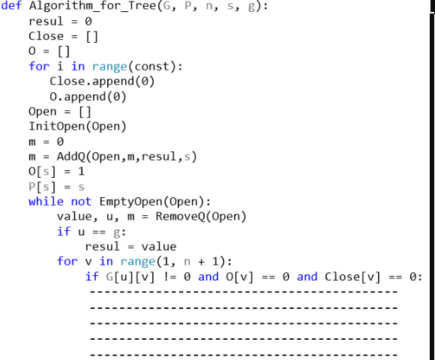
18. (0.300 Point)
Chứng minh rằng: [(p or q) and (p → r) and (q → r)] →r tương đương 1
19. (0.300 Point)
Lập bảng giá trị chân lí đối với mệnh đề phức hợp sau: (p tương đương q) hoặc loại trừ (not p tương đương q)
20. (0.300 Point)
Chứng minh rằng: p tương đương q và (p and q) or (not p and not q) là tương đương lôgic.
21. (0.300 Point)
Cho đồ thị G = (V,E) như sau:
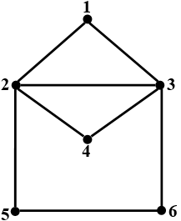
Biểu diễn đồ thị G bằng ma trận kề.
22. (0.300 Point)
Bài toán Tháp Hà Nội có nội dung như sau:Có ba cây cọc A, B và C ban đầu tại cọc A đặt n đĩa có kích thước lớn nhỏ khác nhau được xếp chồng lên nhau, đĩa lớn nằm dưới đĩa nhỏ. Luật chơi như sau:
- Yêu cầu chuyển n đĩa từ cọc A sang cọc C lấy cọc B làm trung gian.
- Mỗi lần chỉ chuyển một đĩa từ cọc nọ sang cọc kia, các đĩa trên mỗi cọc luôn ở trạng thái đĩa lớn nằm dưới đĩa nhỏ. Xây dựng đồ thị không gian trạng thái, xác định ước lượng heuristic và giải bài toán Tháp Hà Nội trong trường hợp n = 2
23. (0.300 Point)
Cho tập sự kiện F={a, c} và tập luật

R ={r1: a b → f ;r2: d f → i ;r3: b f → i ;r4: h a → f ;r5: f g h → i ;r6: a c → d ;r7: a d → g ;r8: a d → h}

Sử dụng thuật giải suy diễn tiến chứng minh {i}.
24. (0.300 Point)
Sử dụng hợp giải Robinson chứng minh, với giả thiết và kết luận được cho như sau:

Giả thiết:

1) p → q

2) q → r

3) r → s

4) u → s

Kết luận: { p → not u }
25. (0.300 Point)
Cho tập giả thiết và tập kết luận như sau, sử dụng thuật giải Vương Hạo chứng minh:
Giả thiết:
1) (a and b) → c
2) (b and c) → d
Kết luận: {(a and b) → d}
26. (4.000 Points)
Câu 1(2.0 Point):
Cho đồ thị G = (V, E, w) và bảng ước lượng khoảng cách (hueristic table) từ đỉnh v đến đỉnh đích g (goal). Yêu cầu thi sinh dựa vào thông tin này để tạo ma trận kề biểu diễn đố thị G
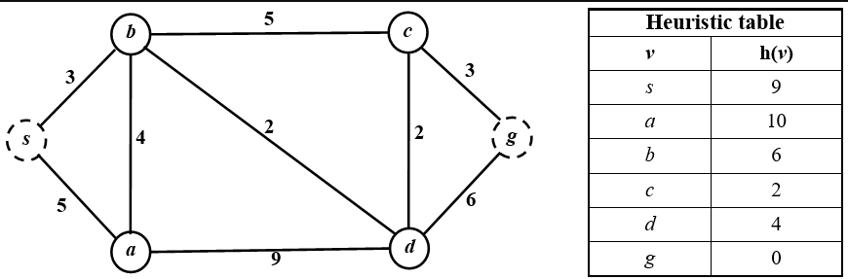
Câu 2(2.0 Point):
Dựa vào các chi phí trên cạnh w(u,v) được cho trên đồ thị và các ước lượng heuristic h(v) được cho trên bảng Heuristic table, mô tả quá trình tìm đường đi ngắn nhất từ đỉnh s (start) đến đỉnh g (goal) bằng giải thuật A*.

Bộ môn KTM GV ra đề

Nguyễn Minh Nhật Phạm Văn Dược

